ANDROID合作客户代码管理
客户方帐号:
用户名和密码由ASR提供。
用户名：
密码：

客户方（Linux环境）:
Repo环境配置：
若用户已经安装repo，可忽略。
下载repo工具
$ mkdir ~/bin
$ cd ~/bin
$ curl https://customsupport.asrmicro.com/release/repo -o repo
$ chmoda+x repo
$ source ~/.bashrc
配置：
git config --global credential.helper store
使用https协议下载：
repo init -u https://customsupport.asrmicro.com/gerrit/a/platform/manifest -b 分支名
repo sync -d -c --no-clone-bundle

注意：
分支名由ASR提供，可以咨询PM

使用ssh协议下载：
需要向ASR IT提供对外ip，ASR IT开放ssh访问权限。
1.客户本地生成ssh key
ssh-keygen -t rsa
# 一路回车, 不用设置密码
# 默认生成的key是在~/.ssh文件夹下，文件名为id_rsa, id_rsa.pub这样一对公私钥
2. 注册Gerrit Key
用户访问https://customsupport.asrmicro.com/gerrit, 注册ssh key
登录后，点击页面右上角账号
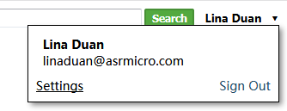

然后点击Settings-----选择SSH Keys，将公钥（id_rsa.pub）文件内容拷贝粘贴到New SSH Key文本框中，点击Add New SSH key保存。
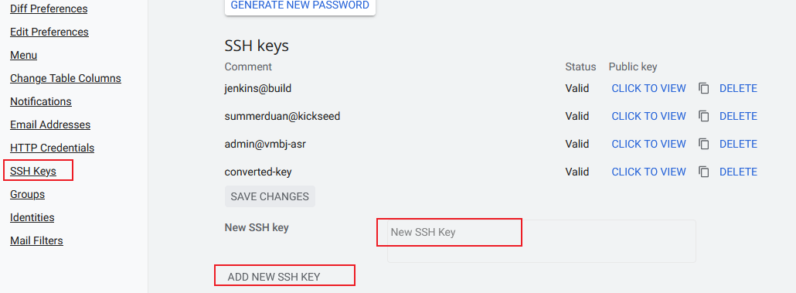

3.下载代码
首先测试网络连接(ssh)
ssh -p 29418 用户账号@customsupport.asrmicro.com
看到welcome to ……，表示连接成功，可以下载代码

然后开始下载代码：
repo init -u ssh://用户账号@customsupport.asrmicro.com:29418/platform/manifest -b 分支名
repo sync--no-clone-bundle -c
注意：
分支名由ASR提供，可以咨询PM。

